إرشادات الدرس الأول/ فرحة القرقاعون/ أحلّل وأركّب وأتدرّب
الأهداف:
- أن يحلّل الجمل إلى كلمات.
- أن يحلّل كلمات بها تضعيف أو مدّ إلى مقاطعها.
- أن يركِّب من مقاطع تشتمل تضعيفا أو مدّا كلمات مرّت بخبرته.
- أن يكمل فقرة قصيرة بكلمات يركّبها من المقاطع.
- أن يتعرّف دور ما النافية في الجملة الفعلية.
- أن يستعمل ما للنفي استعمالا سليما في جملة فعلية فعلها ماض.
إجراءات تنفيذ الدّرس
الرقم | الشّريحة | الإرشادات والتّوجيهات
1 | 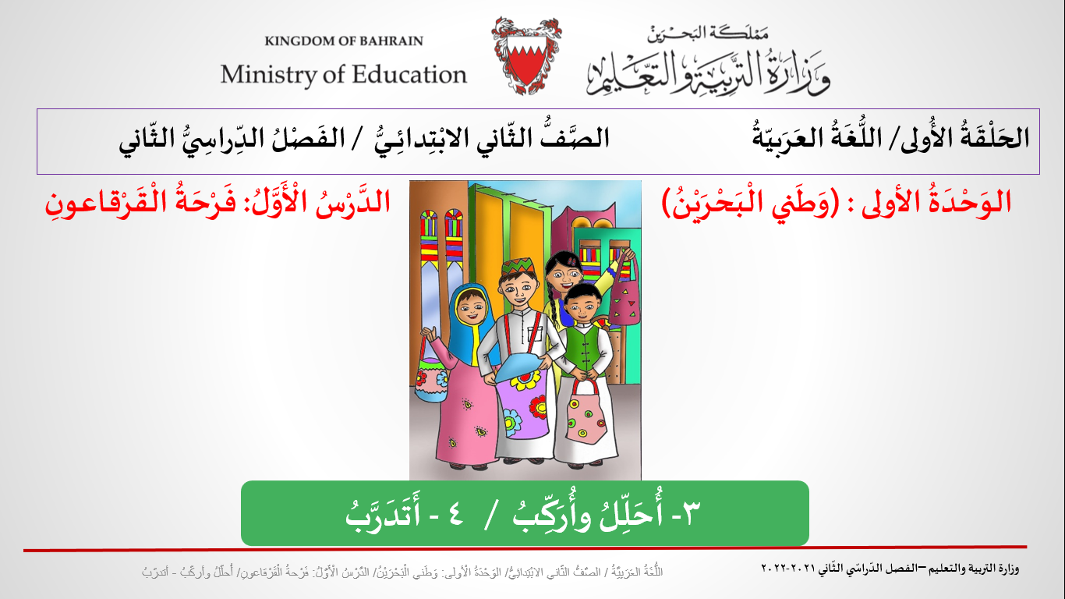 | يقرأ المعلّم بيانات الدّرس مرتّبة:  الحَلْقَةُ الأولى/ اللُّغَةُ العَرَبيّةُ / الصَّفُّ الثّاني الابْتِدائِيُّ / الفَصْلُ الدِّراسيُّ الثّاني  الوَحْدَةُ الأولى : وَطَني البَحْرَيْنُ / الدّرسُ الْأَوَّلُ: فَرْحَةُ الْقَرْقاعونِ  أُحَلِّلُ وأُرَكِّبُ - أَتَدَرَّبُ
2 |  | ثالثا: أُحلّلُ وأركِّبُ: السؤال 1  يهدف هذا التّدريب إلى إقدار الطالب على تحليل الجمل إلى كلماتها.  - يقرأ لمعلّم السؤال، ويشرح المطلوب: في السّؤال فرعان:  1 قراءة كلّ جملة على حدة.  2 تمييز كل كلمة عن الأخرى وإحصائها، ثمّ كتابة عدد الكلمات في الدائرة.  - يقرأ المعلّم كلّ جملة واردة في التّدريب، ويطلب إلى بعض الطّلبة إعادة قراءتها.  - يثمّن المعلّم محاولات الطلبة ويحرص على أن يصحّح بعضهم أجوبة البعض الآخر).
3 | 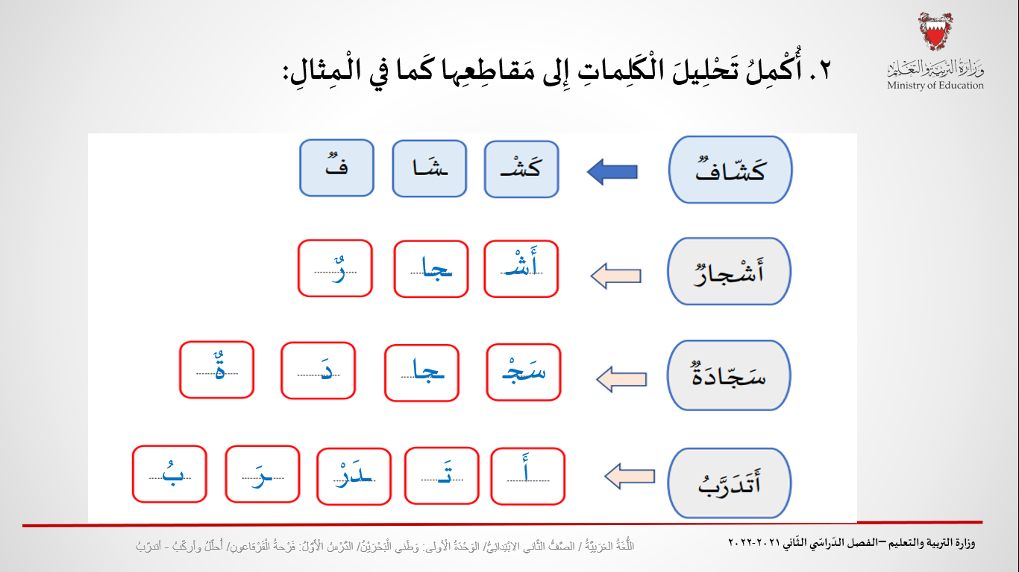 | السّؤال 2  يهدف هذا التّدريب إلى إقدار الطالب على تحليل الكلمات إلى مقاطعها.  - يشرح المعلّم المطلوب: تحليل الكلمات إلى مقاطعها كما في المثال.  - -يقرأ المعلّم المثال الوارد في التّدريب، ويطلب إلى بعض الطّلبة إعادة قراءته.  - يتدرّج المعلّم مع الطّلبة في تحليل الكلمات وينبّههم إلى المقاطع حيث السكون أو التضعيف أو المدّ.  - يستثمر المعلّم هذا التّدريب لتنمية الزّاد المعجميّ لدى الطّلبة.
4 | 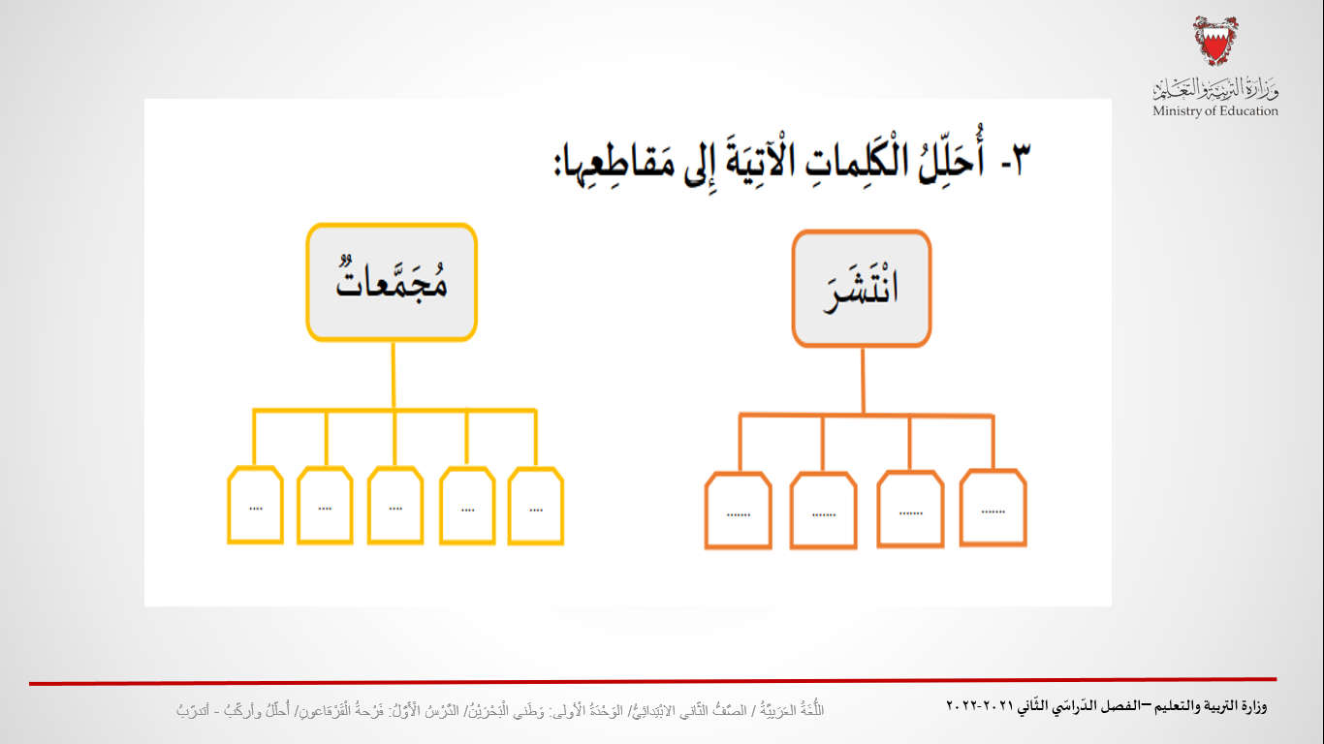 | السّؤال 3  يهدف هذا التّدريب إلى تعزيز قدرة الطالب على تحليل الكلمات إلى مقاطعها.  - يشرح المعلّم المطلوب: تحليل الكلمتين إلى مقاطعهما في المشجّر.  - يتدرّج المعلّم مع الطّلبة في تحليل الكلمتين وينبّههم إلى المقاطع حيث السكون أو التضعيف أو المدّ.  - يحرص المعلّم على توصّل الطلاب إلى تحليل صحيح للكلمتين، ولا يقتصر على استعراض الإجابة الصّحيحة مباشرة.
5 | 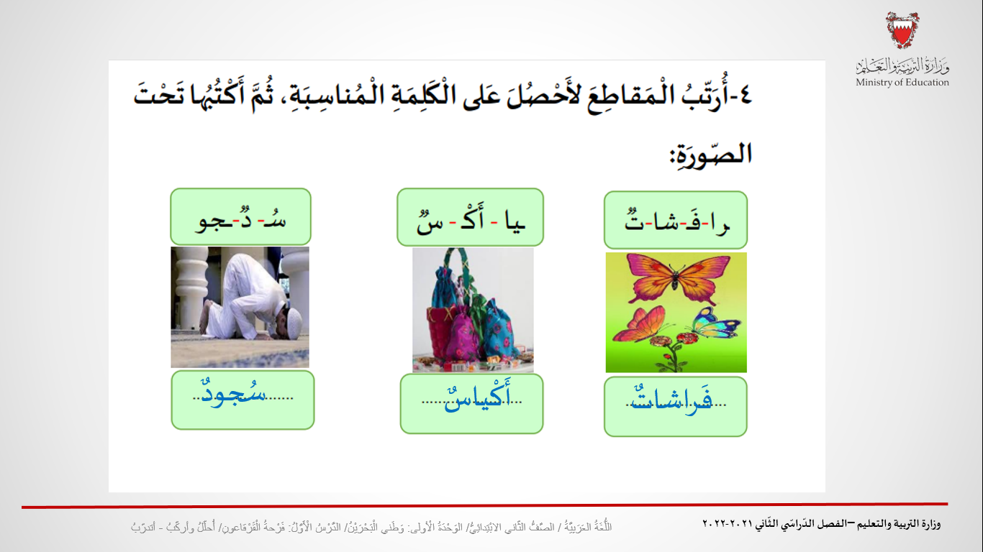 | السّؤال 4  يهدف هذا التّدريب إلى إكساب الطالب القدرة على تركيب الكلمات من مقاطع مبعثرة  - يحرص المعلّم عَلى إتاحة الفرصة للطّلبة للاستعانة بالصورة لمساعدة الطالب على تركيب الكلمة.  - لا يقتصر المعلم على استعراض الإجابة الصّحيحة مباشرة.  - يمكن للمعلّم أن ينجز هذا التدريب في شكل مجموعات مصغّرة.
6 | 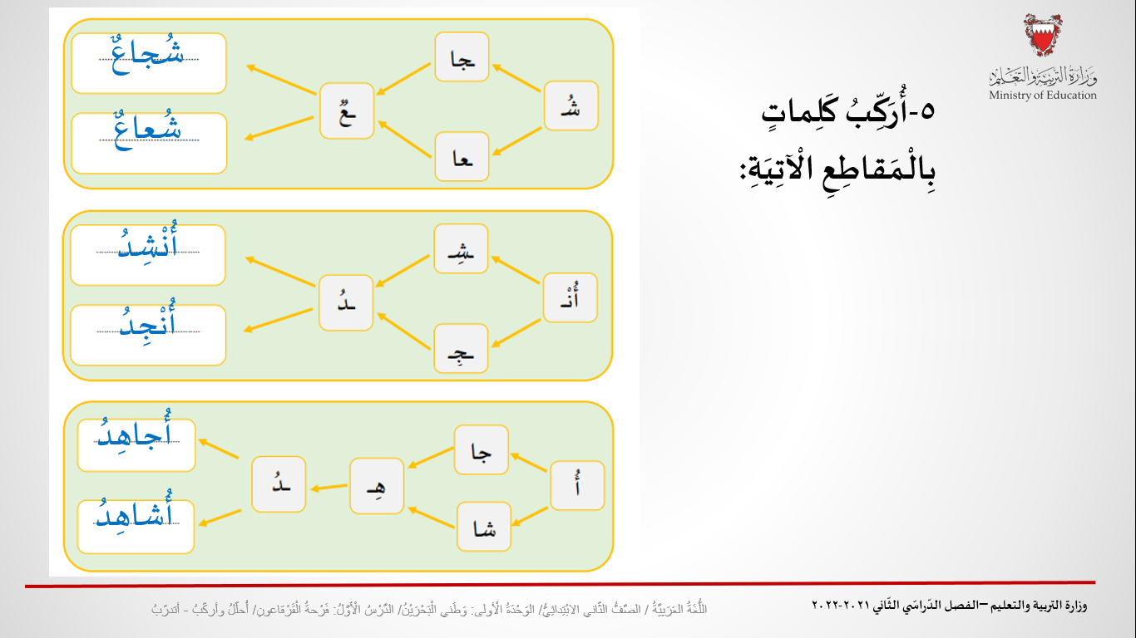 | السؤال 5:  يهدف هذا التّدريب إلى تعزيز قدرة الطّلبة على تركيب كلمات لها نفس الإيقاع، وذلك من مقاطع بعضها مختلف وبعضها مشترك.  - يوجّه المعلم الطلبة إلى اتباع اتجاه الأسهم في تركيب المقاطع.  - يتيح المعلّم مجال المشاركة لأكبر عدد ممكن من الطّلبة.
7 | 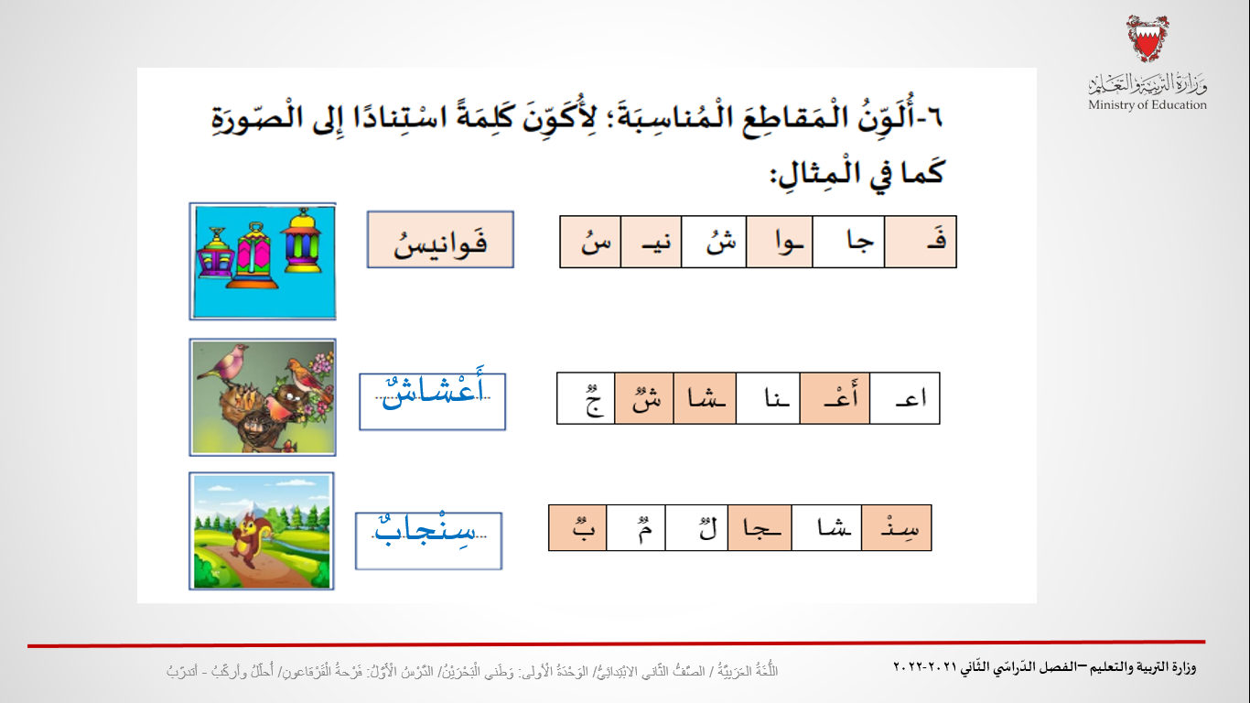 | السؤال 6:  يهدف هذا التّدريب إلى تعزيز قدرة الطّلبة على تركيب كلمات بها مدّ.  ينقسم التّدريب إلى فرعين انطلاقا من ملاحظة الصورة:  1-تلوين المقاطع المناسبة. 2-كتابة الكلمة من المقاطع الملوّنة.  - يتيح المعلّم مجال المشاركة لأكبر عدد ممكن من الطّلبة.  - يثمّن المعلّم إجابات الطّلبة ويدعو الطلبة إلى تصويب بعضهم بعضا.  - يحرص المعلّم على تكرار قراءة الكلمات قراءة سليمة، حتّى يعزّز قدرة الطّلبة على قراءة المقاطع الساكنة، ويدعو الطّلبة إلى قراءتها من جديد.
8 | 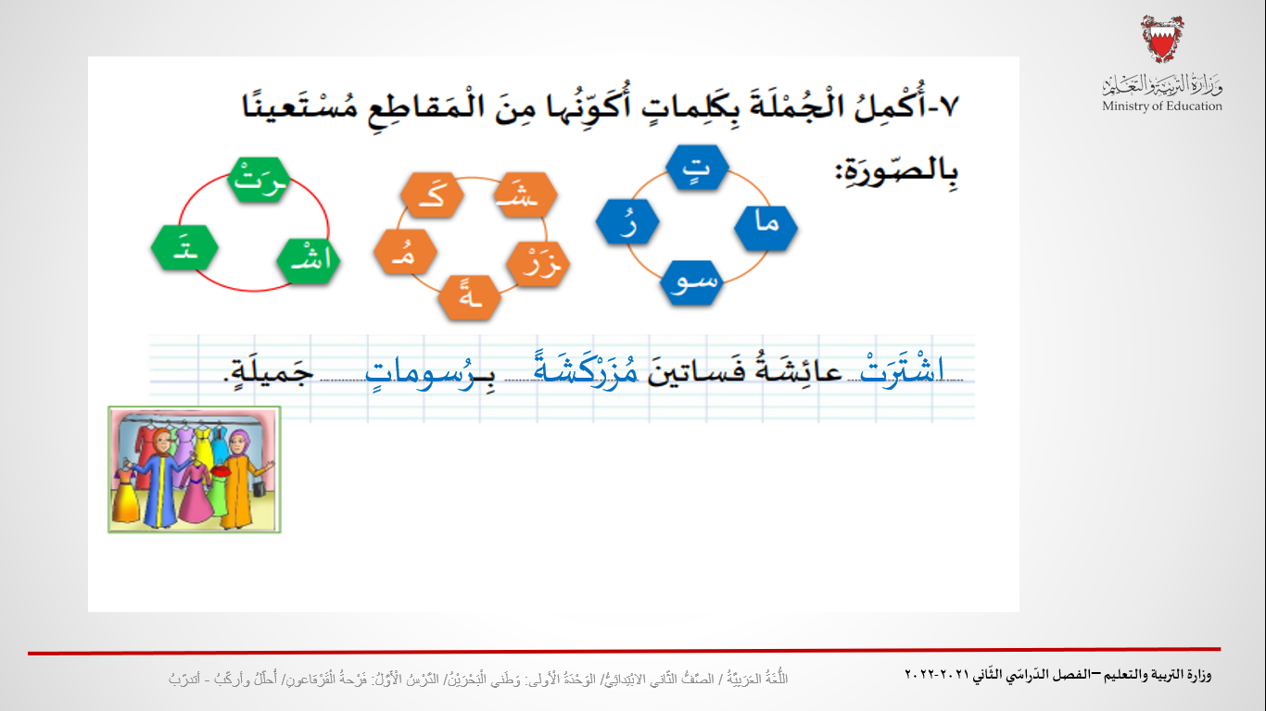 | السؤال 7:  يهدف هذا التّدريب إلى تعزيز قدرة الطّلبة على تركيب كلمات من مقاطع وتوظيفها في سياق جملة تامّة.  - ينقسم التّدريب إلى فرعين: 1 – تكوين الكلمات من مقاطع، 2-وضع الكلمات في مكانها من الجملة مستعينا بالصورة.  - يتيح المعلّم مجال المشاركة لأكبر عدد ممكن من الطّلبة.  - يحرص المعلّم على الاستماع إلى أكبر عدد ممكن من محاولات الطلبة وتثمينها.
9 | 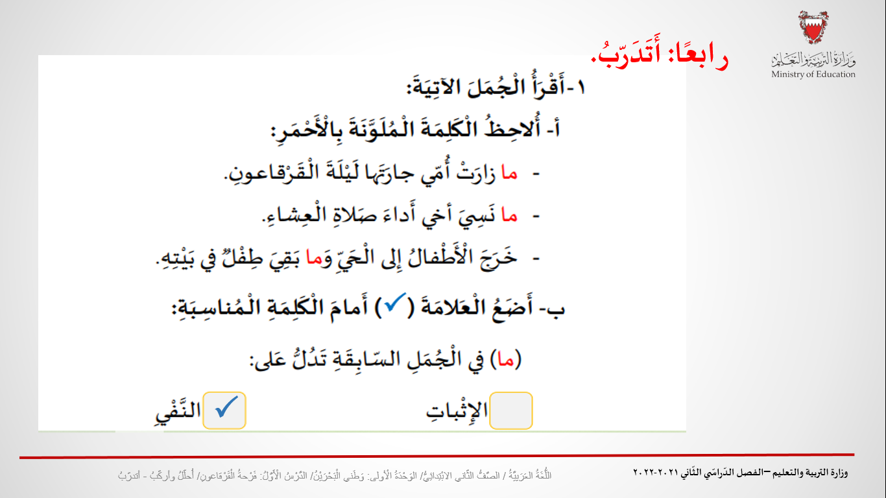 | رابعًا: أتدرَّبُ.  السؤال 1:  يهدف هذا التّدريب إلى تمكين المتعلّم من معرفة أثر أداة النفي (ما) عندما تدخل على جملة فعلية فعلها ماض.  - يقرأ المعلم السؤال ويشرح المطلوب منه.  - يتكوّن السؤال من فرعين: 1-قراءة الجمل وملاحظة الكلمة الملونة بالأحمر.  2-اختيار الإجابة الصحيحة لما دلّت عليه كلمة (ما) في الجمل.  - يستثمر المعلّم هذا التّدريب لترسيخ مكتسبات الطّلبة في بناء الجمل.  - يتيح المعلّم المشاركة لأكبر عدد ممكن من الطّلبة.
10 | 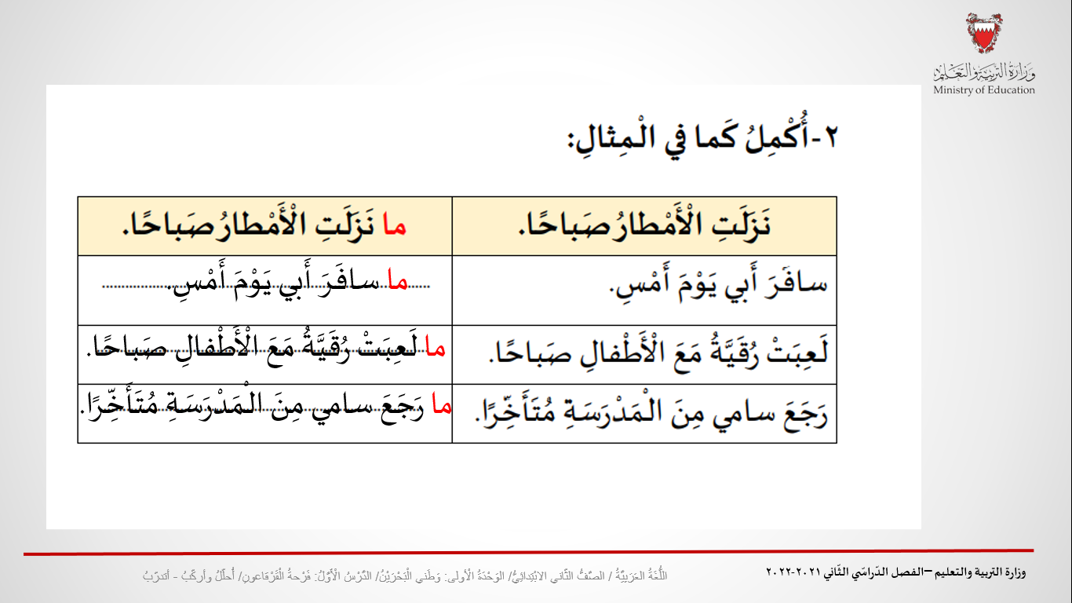 | - السؤال 2:  - يهدف هذا التّدريب إلى إقدار الطالب على استعمال (ما) النافية في مكانها من الجملة  - يشرح المعلّم السّؤال ويوضّح المطلوب من خلال المثال.  - يدعو المعلّم الطّلبة إلى تأمّل مكان (ما) في الجملة.  - يتيح المعلّم الوقت الكافي لإنجاز التّدريب من قبل الطّلبة، ويشرك أكبر عدد ممكن منهم في عرض إجابته.  - في أثناء الإجابة يقرأ المعلّم الجمل مع الطّلبة ويثمّن القراءة المعبّرة لمعنى النفي.
11 | 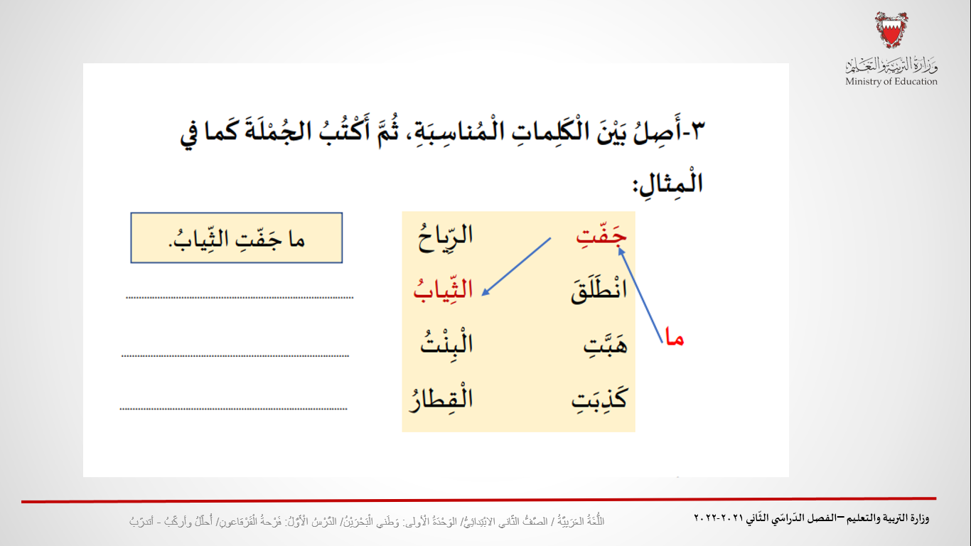 | - السؤال 3:  - يهدف هذا التّدريب إلى تعزيز قدرة الطّلبة على توظيف (ما) النافية في جمل مفيدة.  - يقوم هذا التّدريب على اختيار الفعل المناسب للفاعل في الجملة كما في المثال.  - يدعو المعلّم الطّلبة إلى قراءة الأفعال والأسماء قبل الاختيار.  - يتيح المعلّم الوقت الكافي لإنجاز التّدريب من قبل الطّلبة، ويشرك أكبر عدد ممكن منهم في عرض الإجابات.  - في أثناء الإجابة يقرأ المعلّم الجمل مع الطّلبة قراءة معبّرة عن معنى النفي.
12  +  13 | 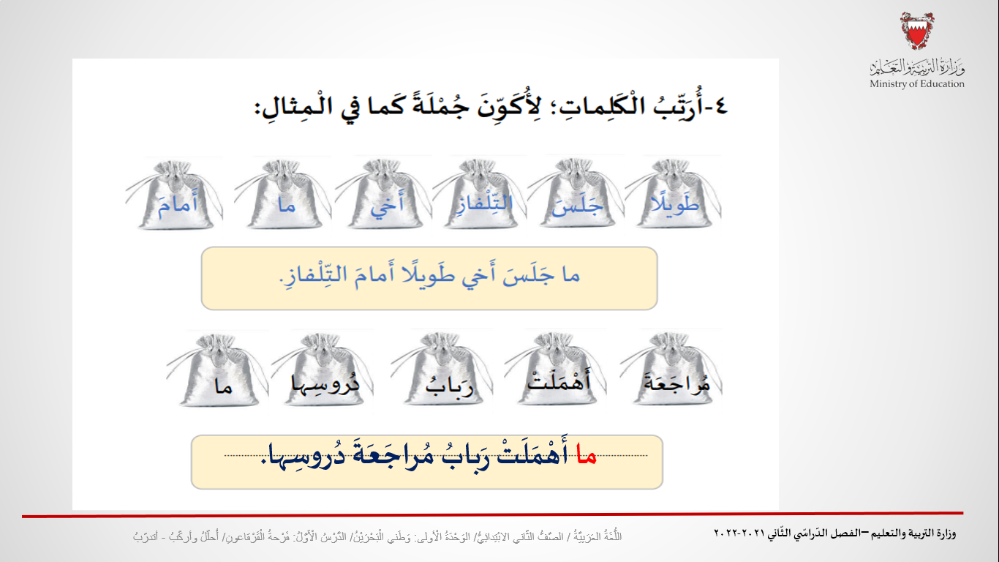 | السؤال 4:  يهدف هذا التّدريب إلى إكساب الطالب القدرة على ترتيب كلمات مبعثرة تحتوي (ما) النافية في جمل مفيدة.  - يشرح المعلّم السّؤال ويوضّح المطلوب من خلال المثال.  - يستثمر المعلّم هذا التّدريب في علاج نقاط الضّعف لدى بعض الطلبة في تكوين جمل مفيدة.  - ينوّع المعلّم الاستراتيجيات التي من شأنها أن تحقق الهدف من التّدريب.
14 | 